PROCES KLEJENIA MATERACÓW I KONTROLI PROCESU KLEJENIA NA LINI L5

Działanie | Imię i nazwisko | Data | Podpis
Opracował: | Tomasz Michalski  Inżynier Technolog / Kierownik Projektów | 2024-01-02
Sprawdził: | Krzysztof Jaworski  Kierownik Działu Technicznego | 2024-01-02
Sprawdził: | Marcin Stoiński  Dyrektor Zakładu Produkcyjnego - MG | 2024-01-02
Zatwierdził: | Justyna Kuchniczak  Kierownik Działu Zapewnienia Jakości | 2024-01-02
Zatwierdził: | Sebastian Stich  EUROTERM | 2024-01-02

- CEL INSTRUKCJI

Instrukcja opisuje wszystkie niezbędne czynności kontrolne do przeprowadzenia zgodnie z harmonogramem w celu zapewnienia zgodności procesu klejenia materaców na linii L5 z wymaganiami i specyfikacjami produktów.

- PRZEDMIOT

Przedmiotem instrukcji jest kontrola procesu klejenia stosowanego przy produkcji materaców na linii produkcyjnej L5.

- ZAKRES ODPOWIEDZIALNOŚCI / CZĘSTOTLIWOŚĆ KONTROLI

Co sprawdzamy,  co badamy | Jak sprawdzamy jak badamy | Częstotliwość kontroli | Miejsce kontroli | Osoba odpowiedzialna
Identyfikacja kleju: nazwa, dostawca, data ważności | Pkt 4.1. | Na każdej zmianie oraz w momencie uzupełnienia kleju przez magazyn | L5 | Pracownik liniowy L5
Temperatura otoczenia | Pkt 4.2. | Dwa razy na zmianie oraz przy wyczuwalnej zmianie warunków otoczenia np. mróz, upał | L5 | Brygadzista CPW
Temperatura zbiornika | Pkt 4.3. | Dwa razy na zmianie oraz przy wyczuwalnej zmianie warunków otoczenia np. mróz, upał | L5 | Brygadzista CPW
Temperatura węży | Pkt 4.4. | Dwa razy na zmianie oraz przy wyczuwalnej zmianie warunków otoczenia np. mróz, upał | L5 | Brygadzista CPW
Temperatura dysz | Pkt 4.5. | Dwa razy na zmianie oraz przy wyczuwalnej zmianie warunków otoczenia np. mróz, upał | L5 | Brygadzista CPW
Wypełnienie zbiornika kleju | Pkt 4.6. | Co najmniej dwa razy na zmianie, zgodnie z zakresem poziomu kleju w topielnikach | L5 | Pracownik liniowy L5
Ilość nakładanego kleju | Pkt 4.7. | Dwa razy na zmianie oraz przy wyczuwalnej zmianie warunków otoczenia np. mróz, upał | L5 | Brygadzista CPW
Zmiany parametrów maszyn (klejarek, topielników i innych związanych z procesem klejenia) | na | Każdorazowo przy zgłoszeniu w systemie Agility61 | KOMSTER | Mechanik UR

UWAGA: Wszystkie wyniki kontroli należy zapisać w odpowiednich formularzach bazy
SPC-PROJECT.

- OPIS POSTĘPOWANIA / KONTROLI

Schemat położenia poszczególnych urządzeń kontrolowanych podczas procesu klejenia linii L5.
1
2
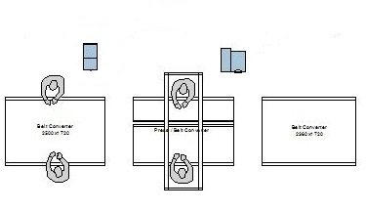
Rys. 1. Schemat rozmieszczenia poszczególnych urządzeń klejowych

1 – klejarka/ topielnik ręczny
2 – klejarka/ topielnik ręczny

Tabela 1. Nastawy parametrów temperatur kleju ET228M w odniesieniu do temperatury na hali

Parametry | Min | Optymalne |  |  |  | Max
Temperatura na hali ºC (od – do) | 15 - 19,9 | 20 - 23,9 | 24 - 27,9 | 28 – 31,9 | 32 - 35,9 | 36
Temperatura zbiornik ºC | 155°C | 153°C | 151°C | 150°C | 150°C | 150°C
Temperatura węże ºC | 160°C | 158°C | 156°C | 155°C | 154°C | 153°C
Temperatura dysze ºC | 165°C | 163°C | 161°C | 159°C | 157°C | 155°C
Rys. 2. Wykres nastaw parametrów temperatury kleju termotopliwego vs temperatura na hali

Przekroczenie parametrów temperatury kleju min. lub max. skutkuje zatrzymaniem procesu klejenia i wycofaniem wszystkich wyprodukowanych wyrobów (w celu kontroli) w wielkości do ostatniego prawidłowego wpisu w SPC-PROJECT. W przypadku przekroczenia dopuszczalnej odczytanej odchyłki temperatury kleju należy powiadomić dział DZJ oraz UR, następnie dokonać korekty ustawień do poziomu parametrów optymalnych. Po ponownym ustawieniu parametrów kleju należy przeprowadzić ponowne badanie, wynik badania należy zapisać w bazie SPC-PROJECT.

  - Kontrola parametrów kleju

Parametry kleju zapisane są na etykiecie pudełka, w którym przechowywany jest klej.

Kontrolowany parametr | Wartość
Nazwa kleju | ET 228M
Producent kleju | EUROTERM Techniki klejenia Sp.z o.o.
Data ważności kleju | Klej nie może przekroczyć daty ważności na etykiecie

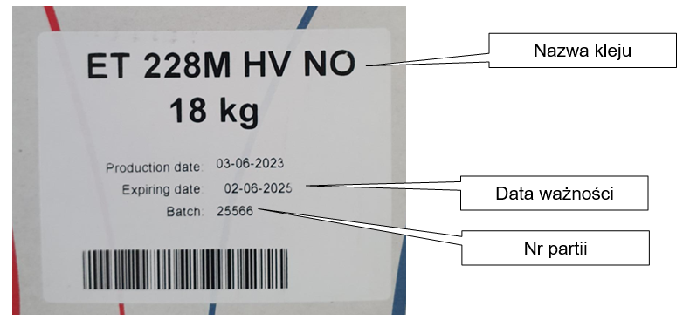
Rys. 3. Etykieta kleju termotopliwego ET228M

Jeżeli data ważności kleju zostanie przekroczona należy zatrzymać klejenie oraz przekazać klej do DZJ w celu utylizacji!

  - Kontrola temperatury otoczenia

Temperaturę otoczenia odczytujemy z termometru znajdującego się na obszarze L5.
Wyniki pomiarów należy zapisać w odpowiednich formularzach bazy SPC-PROJECT.

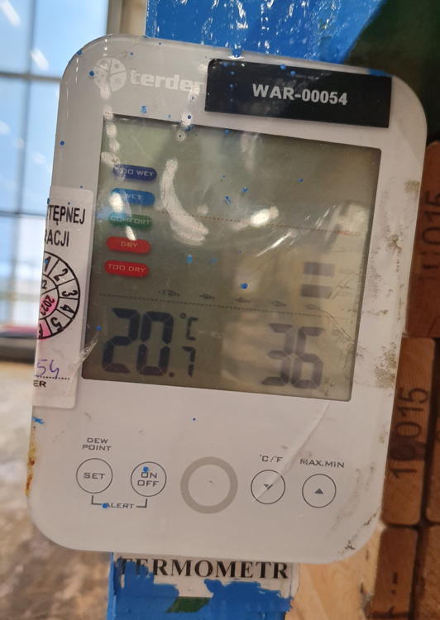
Rys. 4. Termometr do pomiaru temperatury otoczenia na L5

  - Kontrola temperatury zbiornika pieca kleju w aplikacji ręcznej
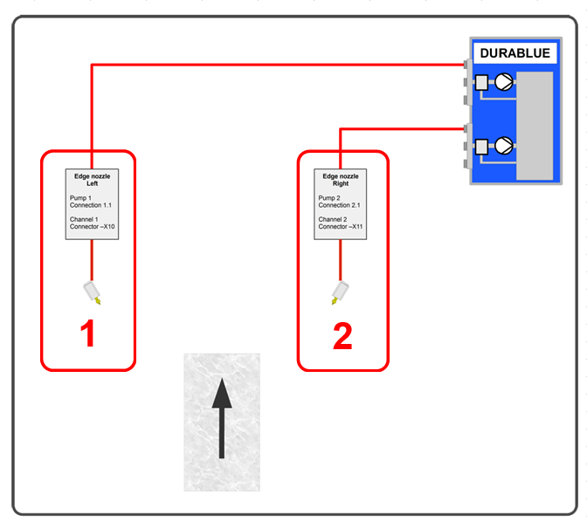
Rys. 5. Numery dysz i węży z klejem

Odczytu dokonujemy z panelu sterującego pieca klejarki. Wyniki pomiarów należy zapisać w odpowiednich formularzach bazy SPC-PROJECT.

Klej zostaje roztopiony w zbiorniku pieca, należy pamiętać o temperaturze pracy kleju, która wynosi od min 150°C do maksimum 165°C. Jeżeli temperatura kleju nie zawiera się w wymaganym zakresie należy podjąć działania regulujące i korygujące proces.

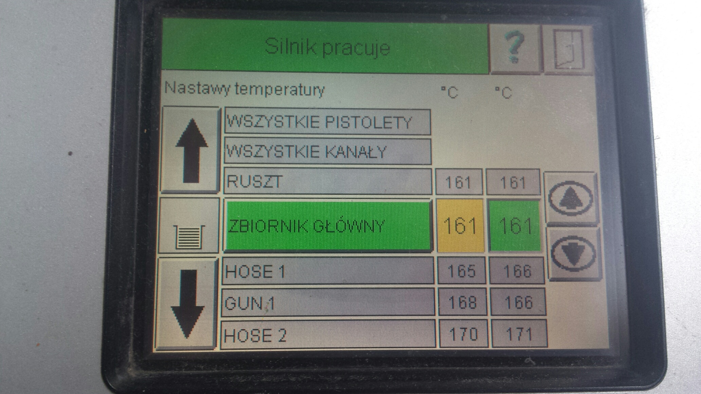
Temperatura zbiornika z klejem

Rys. 6. Panel maszyny – klejarka / topielnik 2

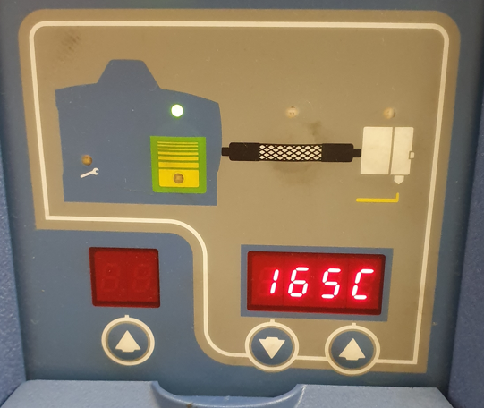
Temperatura zbiornika z klejem
Rys. 7. Panel maszyny – klejarka / topielnik 1

  - Kontrola temperatury węży z klejem w aplikacji ręcznej

Odczytu dokonujemy na panelu sterującym pieca klejarki ( podczas świecenia odpowiedniej diody odczytujemy wynik). Wyniki pomiarów należy zapisać w odpowiednich formularzach bazy SPC-PROJECT.

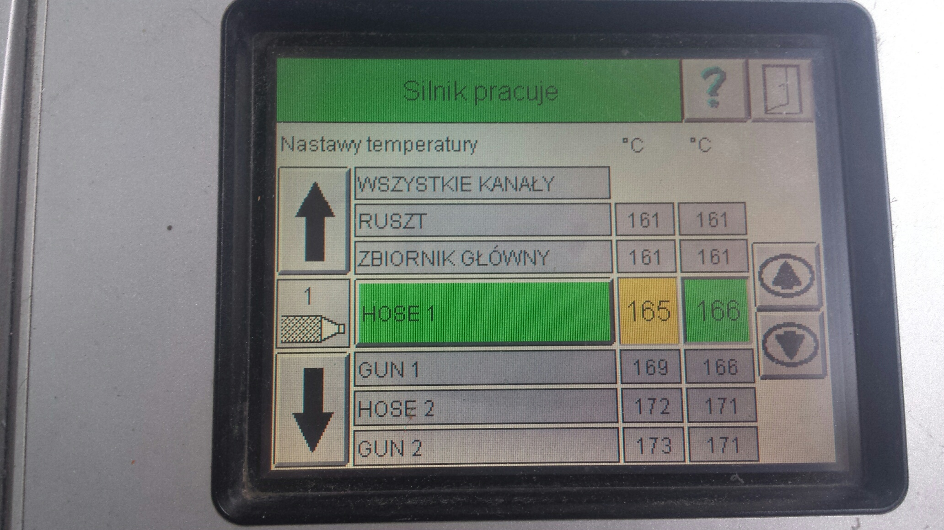
Numer węża
Temperatura węża z klejem

Rys. 8. Panel maszyny – klejarka / topielnik 2

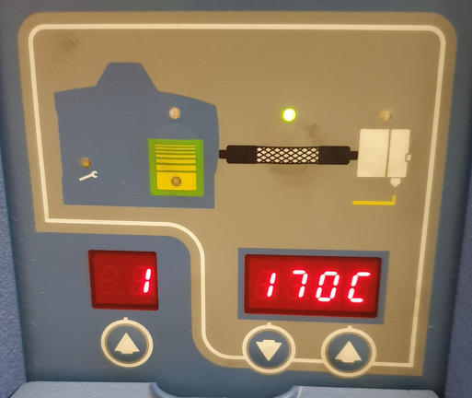
Temperatura węża z klejem
Numer węża

Rys. 9. Panel maszyny – klejarka / topielnik 1

W przypadku temperatury węży dodatkowo sprawdzamy, czy między wężami nie ma różnic temperatur. Węże muszą mieć takie same temperatury.

  - Kontrola temperatury dysz z klejem w aplikacji ręcznej

Odczytu dokonujemy na panelu sterującym pieca klejarki (podczas świecenia odpowiedniej diody odczytujemy wynik). Wyniki pomiarów należy zapisać w odpowiednich formularzach: bazy SPC-PROJECT.

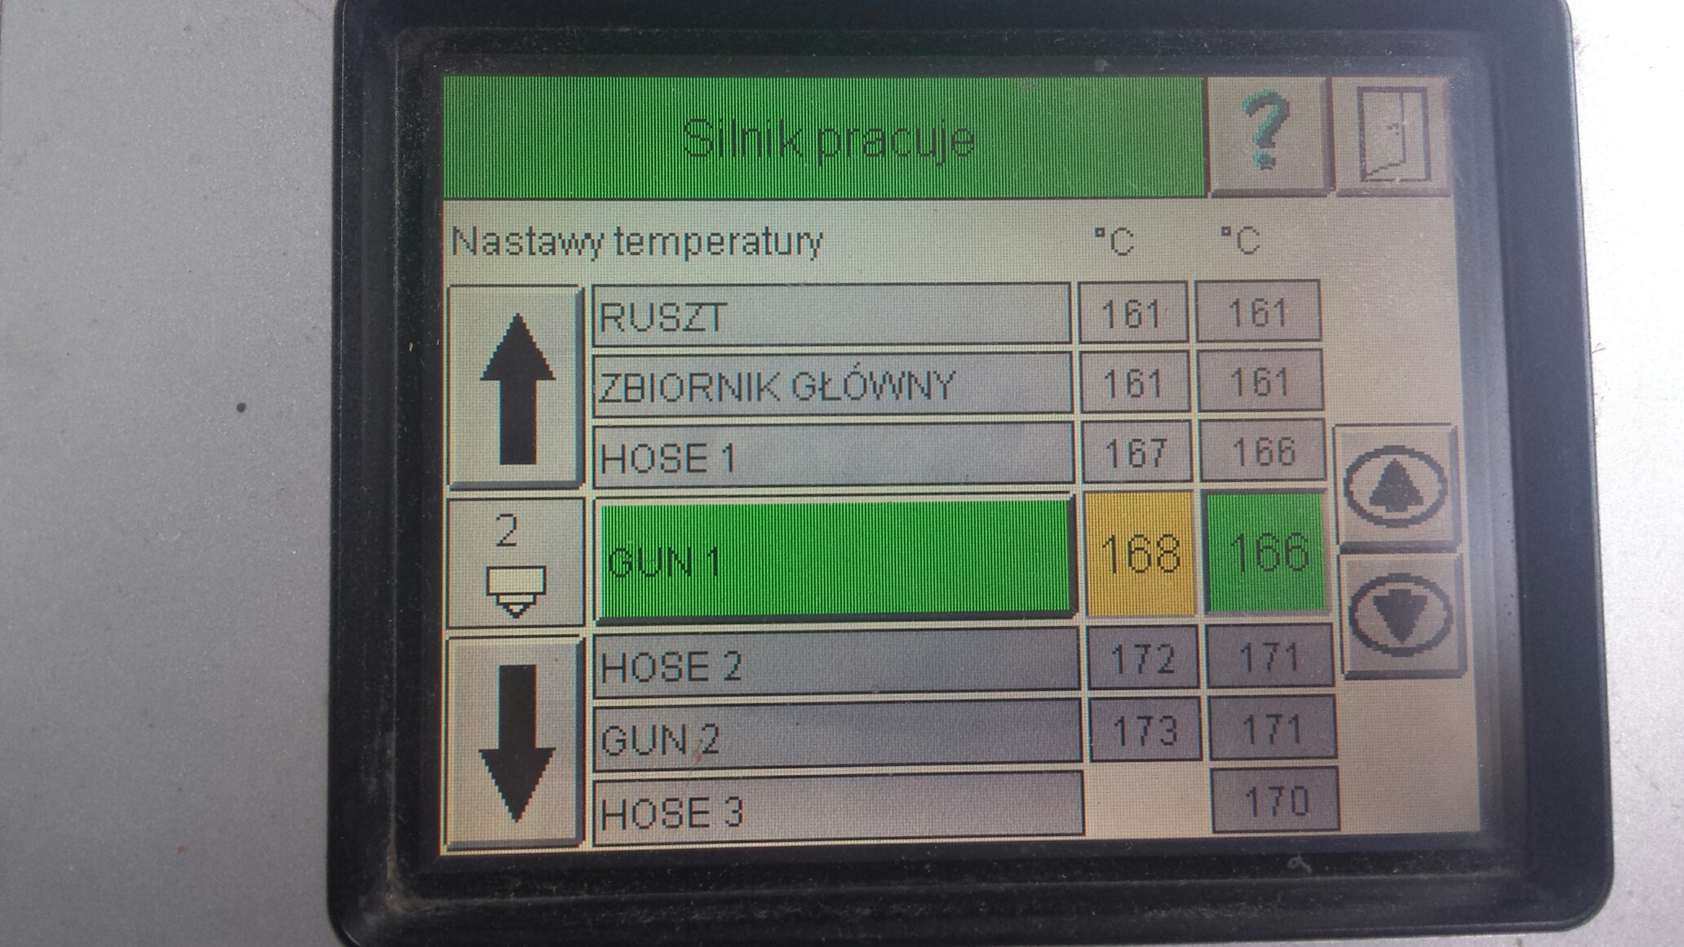
Numer dyszy
Temperatura dyszy z klejem

Rys. 10. Panel maszyny – klejarka / topielnik 2

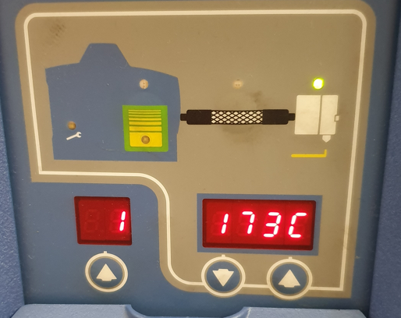
Numer dyszy
Temperatura dyszy z klejem

Rys. 11. Panel maszyny – klejarka / topielnik 1

W przypadku temperatury dysz dodatkowo sprawdzamy, czy między nie ma różnic temperatur. Dysze muszą mieć takie same temperatury.

  - Kontrola wypełnienia zbiornika kleju

Zbiornik pieca musi być uzupełniany tak, aby zawsze był wypełniony w min. 80% jak przedstawiono poniżej.

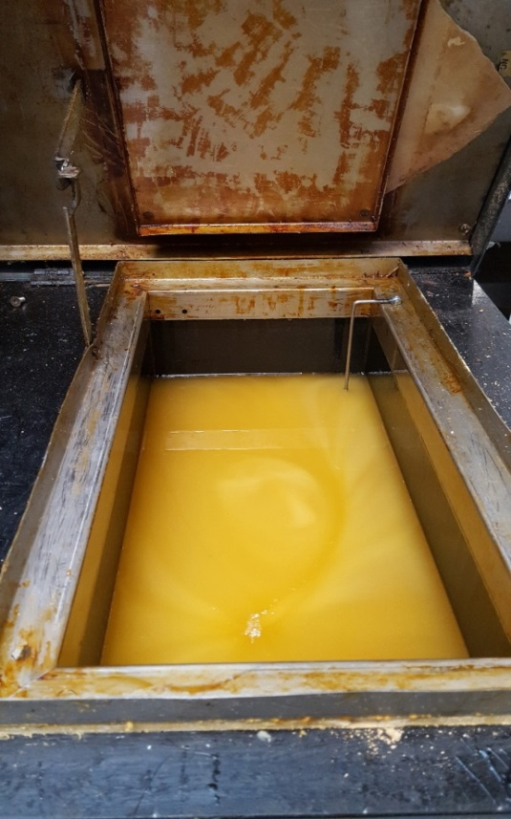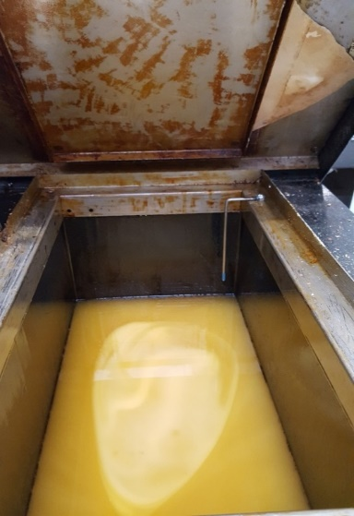Prawidłowy Nieprawidłowy
minimum
Schemat miernika do kleju
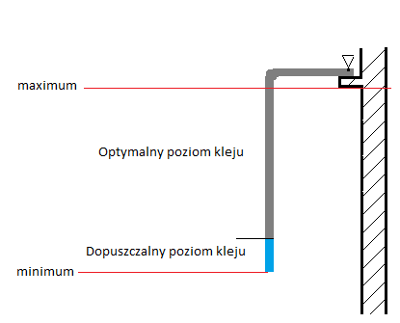

POZIOM | PRODUKCJA | DZIAŁANIE
Optymalny | Normalna | Brak
Dopuszczalny | Normalna | Uzupełnić klej
Minimalny | Przerwanie | Uzupełnić klej do poziomu optymalnego

  - Kontrola ilości nakładanego kleju ręcznego

Kontrola powinna przebiegać zgodnie z poniższym schematem:

- W pierwszej kolejności należy zważyć dwie kartki A4 (210x297 [mm] tolerancja +/-1 [mm] o gramaturze 100g/m2) oraz zapisać uzyskane wyniki.
- Na płycie/blacie (na dłuższym boku) umieścić przygotowane kartki A4 zgodnie z poniższym schematem.

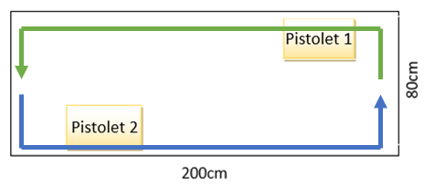
Rys. 12 Rozmieszczenie kartki – przykład dla formatu 80x200

- Następnie każdy z pracowników powinien nanieść jedną stróżkę klejową przez długość kartki i ponownie zważyć kartkę z naniesionym klejem. Wyniki zapisać.
- Następnie należy wykonać obliczenia zgodnie z poniższym przykładem, jednocześnie sprawdzić czy ilość kleju jest poprawna.

Pistolet 1:

X1 – waga pustej kartki A4
Y1 – waga kartki A4 z naniesionym klejem

Y1 – X1 = ilość kleju [g]
Przykład obliczeń:

7,63g (kartka A4 z klejem) – 4,90 (pusta kartka A4) = 2,73 [g]

Pistolet 2:

X2 – waga pustej kartki A4
Y2 – waga kartki A4 z naniesionym klejem

Y2 – X2 = ilość kleju [g]
Przykład obliczeń:

7,40g (kartka A4 z klejem) – 4,80 (pusta kartka A4) = 2,60 [g]

- Uzyskane wyniki należy zapisać w formularzach bazy SPC-PROJECT(dla dwóch stołów).

Diagram przedstawiający prawidłową ilość kleju przypadającą na kartkę A4 [g]
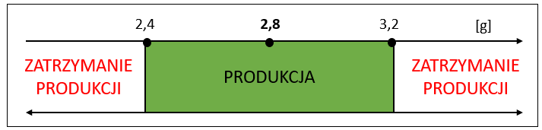
Rys. 13. Diagram przedstawiający prawidłową ilość kleju
 | Ilość kleju jest optymalna, można kontynuować proces klejenia bez korekty ustawień.
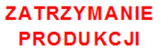 | Ilość kleju jest niewłaściwa, należy zatrzymać produkcję i niezwłocznie powiadomić dział DZJ oraz służby utrzymania ruchu o konieczności korekty ustawień maszyny. Po wykonaniu korekty ustawień należy ponownie przeprowadzić badanie. Wynik badania należy zapisać w bazie SPC-PROJECT.
UWAGA: W przypadku zatrzymania produkcji należy wycofać wszystkich wyprodukowane produkty i przekazać do DZJ w celu kontroli w wielkości do ostatniego prawidłowego wpisu w formularzu.

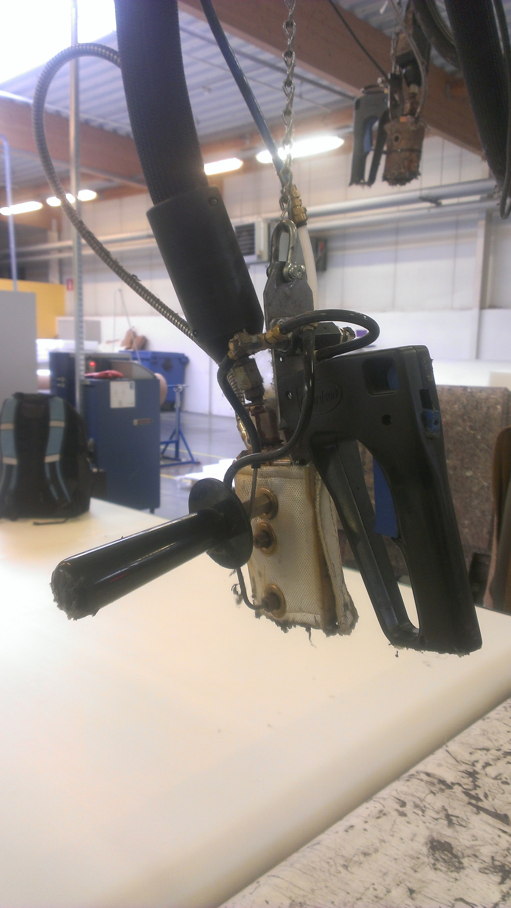

Rys. 14. Zdjęcie aplikatora ręcznego kleju

W przypadku wykrycia niezgodności w procesie klejenia skutkuje to zatrzymaniem procesu klejenia i wycofaniem wszystkich wyprodukowanych wyrobów (w celu kontroli) w wielkości do ostatniego prawidłowego wpisu w formularzu bazy SPC-PROJECT.

- KONTROLA PROCESU KLEJENIA

Podczas kontroli należy wziąć pod uwagę poniższe kryteria:
- sprawdzić, czy wszystkie parametry procesu klejenia są zgodne z formularzem elektronicznym,
- sprawdzić, czy wszystkie dysze nanoszące klej są drożne i zostawiają prawidłową linie kleju,
- sprawdzić, czy blaty/płyty zostały sklejone poprawnie i starannie.

- DODATKOWE UWAGI

Uwaga! Materace po przejściu przez proces klejenia przy zastosowaniu ustalonych parametrów wskazanych w instrukcji są od razu pakowane.

- DOKUMENTY POWIĄZANE

- karta bezpieczeństwa ET228M,
- karta techniczna ET228.

- TABELA ZMIAN DOKUMENTU

Lp. | Numer wydania | Treść zmiany / poprawki | Zmianę wprowadził | Podpis / data
1 | 1 |  | Bartosz Frąckowiak
2 | 2 | Punkt 3; 4.3; 4.6; 4.8; 6 | Aleksandra Patela
3 | 3 | Dodanie nagłówka,  Zmiana numeracji załaczników | Sylwia Ptasińska
4 | 4 | Aktualizacja informacji odnośnie kleju | Katarzyna Rybarczyk
5 | 5 | Aktualizacja informacji odnośnie sposobu kontroli gramatury klejowej | Katarzyna Rybarczyk
6 | 6 | Zmiana kleju | Katarzyna Rybarczyk
7 | 7 | Zmiana zakresu temperatur | Katarzyna Rybarczyk
8 | 8 | Zmiany w osobach odpowiedzialnych | Katarzyna Rybarczyk
9 | 9 | Dodanie informacji o gramaturze papieru do pomiaru oraz sposobie nanoszenia kleju przy pomiarze | Katarzyna Rybarczyk

